

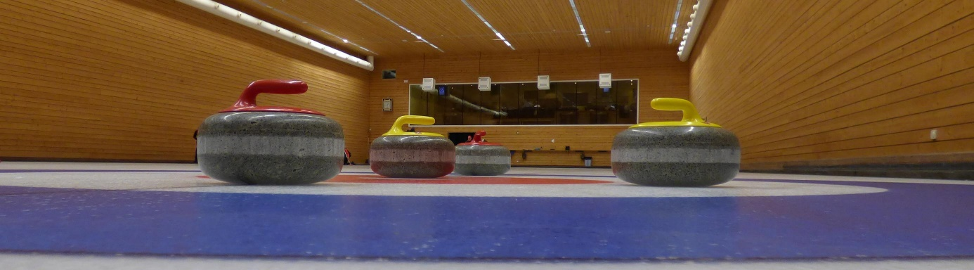

Einladung zum 6. Musegg Mixed Turnier

Liebe Curlerinnen
Liebe Curler

Wir freuen uns euch zum 6. Musegg Mixed Turnier in Luzern einzuladen.

Termin: Samstag, 03. Dezember 2022

Nenngeld: Fr. 260.-- inkl. Mittagessen (ohne Getränke)

Teilnehmerzahl: 16 Mixed-Teams (2 Damen, 2 Herren)
Die Teams werden nach Eingang der Anmeldung berücksichtigt.

Programm: 3 Spiele à 6 Ends (2 Spiele in der Gruppe, 1 Spiel nach Gesamtrangliste)
anschliessend Finalrunde der Plätze 1 – 8 (à 6 Ends).

Gruppe A 08.00 Uhr
Gruppe B 09.45 Uhr
Finalrunde 18.30 Uhr

Spielsystem: Schenkel (Punkt, End, Stein)
Die Regel von Swisscurling, wonach die beiden Damen in der Reihenfolge 1 und 3 oder 2 und 4 spielen müssen, gilt für dieses Turnier nicht. Die Reihenfolge ist frei wählbar.

Anmeldung: auf curlingpanel.ch unter Musegg Mixed 2022

oder:

Brigitte Isenschmid
Rosengartenhalde 11
6006 Luzern

Tel: 041 370 35 05
E-Mail: brigitte.isenschmid@bluewin.ch

Anmeldeschluss: 31. Oktober 2022

Wir freuen uns auf schöne Spiele und vergnügliche Stunden mit euch.

Herzliche Grüsse

Für das OK CC Musegg Luzern
Urs Würsch
Brigitte Isenschmid

Änderungen aufgrund der jeweiligen Corona-Situation sind vorbehalten.

Anmeldetalon oder direkt auf curlingpanel.ch

6. Musegg Mixed Turnier Luzern vom 03. Dezember 2022

Curlingclub: ...............................................................

Namen Nr. 1.......................................................

Nr. 2.......................................................

Nr. 3.......................................................

Nr. 4.......................................................

Skip ...............................................................

Adresse

Name: ...............................................................

Vorname: ...............................................................

Adresse: ...............................................................

PLZ/Ort: ...............................................................

Telefon: ...............................................................

Fax: ...............................................................

E-Mail: ...............................................................

Datum: ......................... Unterschrift: ..................................

